Video 2 Sesión 7 – 2338321 – miercoles 13 de octubre de 2021

PARA LA PROXIMA SESION DE PROYECTOS LUNES 18 DE OCTUBRE DEL 20 21 EL COMPAÑERO DIEGO ALEXANDER SILVA SOLER SE COMPROMETIO A EXPONER LA HORA 2 ORIENTACION A OBJETOS

**ESTO ESTA EN EL DOCUMENTO SESION 1 DEL LUNES 4 DE OCTUBRE Los invito a que lo revisen por favor donde evidencio que de esto se charló Por favor leer un par de párrafos hacia abajo. Entonces?** 

VAMOS A TRABAJAR EL DOCUMENTO UML EN 24 HORAS HORA POR HORA APROVECHANDO LOS ESPACIOS QUE NO TNGAMOS SEIONES EN LINEA COMO LOS LUNES, MARTES, VIERNES DE 6 A 8 PM

PARA CADA SESIÓN DE LA PARTE DE PROYECTOS CADA UNO D LOS APRENDICES PREPARA UNA EXPOSICION QUE EN ESA CLASE AL AZAR SE ESCOGERA PARA UNO DE LOS COMPAÑEROS CUALQUIERA LO EXPONGA.

PARA EL PROXIMO LUNES 11 DE OCTUBRE. EXPONGAMOS LA HORA 1. INTRODUCCION A UML Que milton voluntariamnete yaque algunos que se llamaron no la presentaron. nos presento muy amablemente

**Construir poco a poco el DIAGRAMA DE GANTT**

CONTIENE:

CRONOGRAMA DE ACTIVIDADES DE TODO EL PROYECTO DESDE EL LA PRIMERA ACTIVIDAD HASTA LA ULTIMA ACTIVIDAD CADA ACTIVIDAD DEBE TENER LA FECHA EN QUE INICIA Y LA FECHA EN QUE TERMINA

PRESUPUESTO DE LOS RECURSOS A UTILIZAR EN TODO EL PROYECTO

Recursos?

1. **Humano** osea las personas que trabajaran en el proyecto es cada actividad de una vez se va proyect el poible costo buscando la hacertada realidad en ese momento
2. **Materia prima**: o insumos: de una vez se va proyectando el posible costo buscando la acertada realidad en ese momento.
3. De pronto recursos de **activos fijos**: todos las herramientas de alto costo, como inmuebles, enceres o vehículos.

LISTOS Y JUSTIFICADOS LOS COSTOS DEL PROYECTO. AHÍ SE PODRA IDENTIFICAR EN LA REALIDAD EL COSTO DE SU PROYECTO

Qiue es El project de OFFICE PROFFESSIONAL DE MICROSOFT y como funciona

LAS EXPOSICIONES AL FINAL DEL TRIMESTRE DE SU PROYECTO TENIENDO ENCUENTA LOS ITEMS DEL PROYECTO O CONTENIDOS DEL PROYECTO QUE YA USTEDES TIENEN Y CONOCEN.

Todo proyecto en cualquier área del conocimiento tiene tres partes:

1. Planearse:

Ses lo primero cuando se determina desarrollar o trabajar un proyecto

Diagrama de Gantt: ucuando se hace esto?

De primero antes que nada

1. Controlar

Verificar lo presupuestado vs contra lo ejecutado

1. Ejecutar

Es el hacer o desarrollar cada actividad de acuerdo al diagrama de Gantt

PARA EL PROXIMO MIERCOLES 20 DE OCTUBRE DE 2021

EXPONER CADA GRUPO EL CRONOGRAMA DE ACTIVIDADES Y LOS TIEMPOS DE INICIO Y FINALIZACION DE CADA ACTIVIDAD DEL COMIENZO AL FINAL DEL PROYECTO EN TOTAL.

AHORA CONTINUAREMOS CON LA PARTR TECNICA

RECUERDA QUE SE PEDIRA LA ACTIVIDAD DE LOS EJERCICIOS DE LAS OPERACIONES MATEMÁTICAS EN LAS PLATAFORMAS. ONE DRIVE Y TERRITORIO.

EN ESTE EJERCICIO DEBE APARECER LOS DIAGRAMAS DEL DFD Y LOS EJERCICIOS DESARROLLADOS AMANO COMO LO EXPUSIMOS EN CLASE.

Tema clave

***RECOMENDACIÓN***

En la medida de lo posible como estamos aprendiendo lógica, desarrollar los ejercicios de diagramas de flujo con lápiz y papel. Deronto se puede volver muy mecánico utilizar el DFD. Y entonces se puede truncar el procesos de ejercitar la lógica en la programación.

***Estructuras lógicas, de control, de comparación.***

**OBJETIVOS**

1. Tipos de estructuras

2. Definiciones de operaciones

Programación estructurada que permite controlar subprocesos dentro de un algoritmo

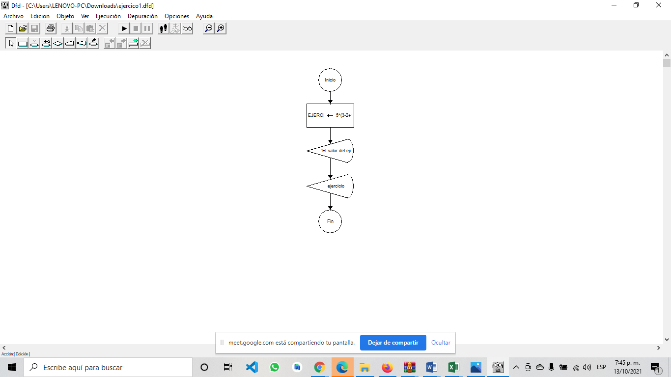

Los tipos de estructuras lógicas son solo dos.

1.SELECTIVAS:

2.REPETITIVAS:

TODAS SE COMPONEN DE TRES PARTES

1. OPERACIÓN DE CONDICIÓN U OPERACIÓN LÓGICA
2. CUANDO LA OPERACIÓN LÓGICA SU RESPUESTA ES VERDADERA SE EJECUTARÁN ACCIONES ALGORITMICAS POR EL VALOR VERDADERO DE LA CONDICION
3. CUANDO LA OPERACIÓN LOGICA SU RESPUESTA ES FALSA SE EJECUTARAN ACCIONES ALGORITMICAS POR EL VALOR FALSO DE LA CONDICION

**OPERACIONES LOGICAS:**

**OPERACIÓN LOGICA?**

EN LA EPOCA DEAS GURRAS MUNDIALES A COMIENZOS DEL SIGLO XIX como estrategias de guerra un señor inglés llamado JORGE BOOL

CREO UNA MATEMATICA LLAMADA HOY DIA ALGEBRA DE BOOLEANA CUYO PRINCIPIO ERA LAS MATEMATICAS

LOGICA MATEMATICA

MATEMATICAS OPERACIÓN MATEMÁTICA?

ES LA OPERACION QUE SE REALIZA ENTRE DOS OPERANDOS POR MEDIO DE UN OPERADOR MATEMÁTICO PARA GENERAR UN RESULTADO MATEMATICO

CUALES SON LOS OEPRADORES MATEMATICOS?

- MENOS

+ MAS

/ DIVISOR

- POR

NO CONFUNDIR OPERADOR MATEMATICO CON OPERACIÓN MATEMATICA

CUALES SON LAS OPERACIONES MATEMATICAS?

SUMA

RESTA O SUSTRACCION

MULTIPLICACION

DIVISION

EN LOGICA MATEMATICA UNA OPERACIÓN LOGICA ES:

ES LA OPERACIÓN QUE SE REALIZA ENTRE DOS VALORES POR MEDIO DE UN OPERADOR LOGICO

PARA GENERAR COMO RESULTADO UN VALOR BOOLEANO O LOGICO

CUALES SON LOS OPERADORES LOGICOS?

Y LOGICO CONJUNCION INTERSECCION

O LOGICO DISYUNCION UNION

NEGACION EL NO

< MENOR QUE

> MAYOR QUE

=

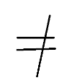

<>





<=

>=

Digitar algo